**2025年易班优课“新生入学教育活动”**

**活动通知**

对**新生入学教育**工作的重视是**高校思想政治工作成熟**的标志，做好新生入学教育工作的关键是，高校借助新生入学教育课程以**服务学生**为基本途径，**润物细无声**地将社会主义核心价值观贯穿于新生入学教育的各个环节，树立高校学生正确的人生观、价值观和世界观。

“**易班网**”的在线教育平台“**易班优课**”，自2016年起面向所有易班共建高校提供了基于易班优课“**教学课群**”的新生入学教育服务。教学形式包括：网络课程、在线考试、知识竞赛、命题作文、话题讨论、心理测评、网络调研、资料分享等，并包含各类生动有趣的网络活动，包括：我的大学梦、时光胶囊、易班工作站纳新等内容。师生可以通过易班手机客户端进行随时随地的学习交流，实现**泛在学习**的目标：随时随地随心学。

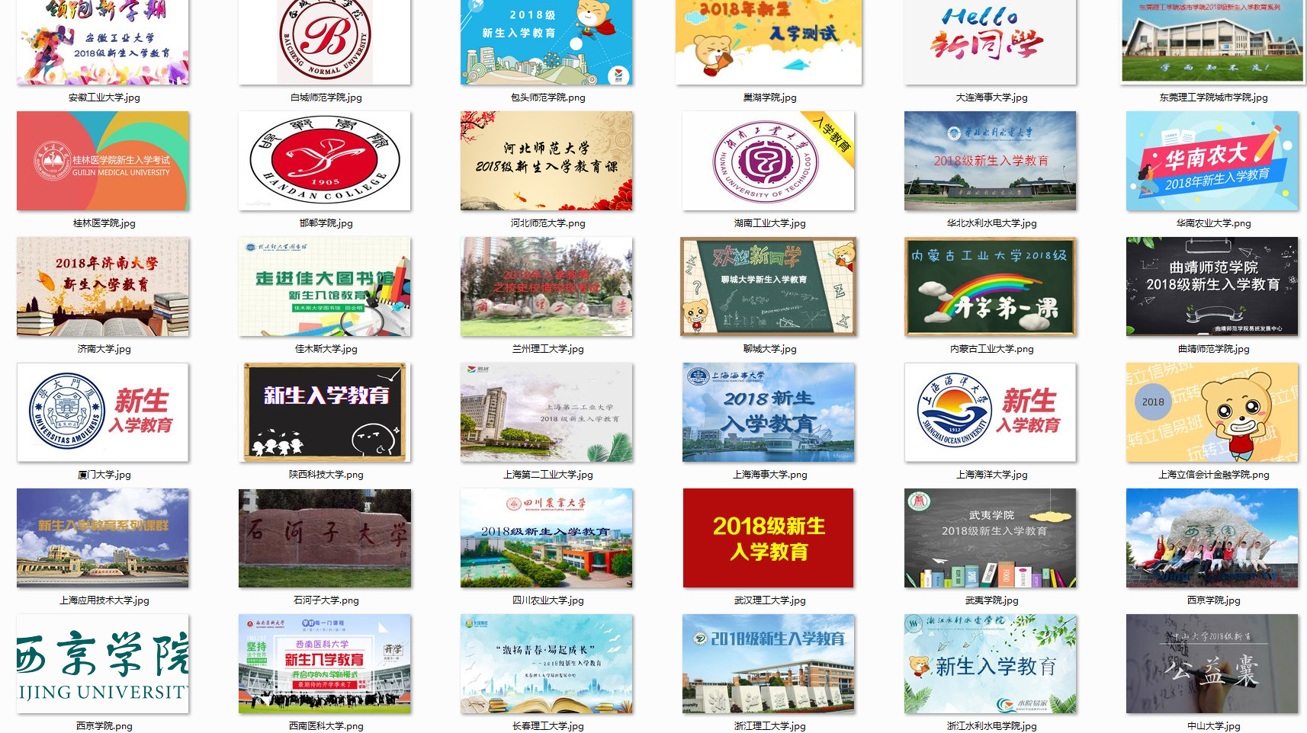

（各地高校“百花齐放”的新生入学教育课群）

2025年易班优课“新生入学教育活动”安排如下：

**一、活动时间**

2025年6月1日-2025年9月10日



**二、活动形式**

各地易班共建高校基于“易班优课”平台，建设本校“**新生入学教育学习课群**”，学习形式包括：视频或图文课程（课群课程）、在线知识竞赛（在线考试）、学习心得体会（在线作业）等，然后组织学生进群学习和交流。

* **易班提供的免费的模板课群**申领地址：<https://www.yooc.me/onegroup>

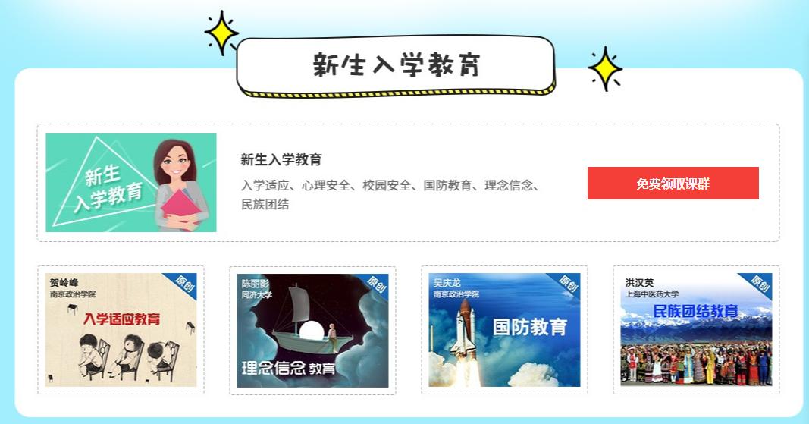

（用“易班账号”登录后，点击“免费领取课群”，一个人只能申领一次）

**三、评奖方式**

1.本次活动设立**《优秀组织奖》100个名额**。

2.本次活动评奖采用“**申请报名制**”，即**完成以下“任务要求”**的高校，填写**《教学任务完成登记表》（附件一）**，**盖校易班主管部门公章（学工部、学生处、宣传处等）**，提交给易班优课运营老师**Word版+盖章照片**，审核通过后，即可获得“优秀组织奖”荣誉资格，总计100个名额，**先到先得**。电子证书将在100个获奖高校确认后，统一颁发。

* **任务要求**

1. 每所高校只能申报**1个课群**；

（2）申报时，课群总人数需要**至少超过500人**，人均活跃度**大于3**（人均活跃度=课群活跃度/课群总人数）；

（3）校易班主管部门确保**课群内所有学生为2025级新生**；

（4）课群创建时间是**2025年6月1日及以后**；

（5）课群分类必须为“**新生教育**”；

（6）课群名称为“XXX大学2025级新生入学教育”或者是**能突显本校教学特色、校训、校园文化的名字**；

（7）课群封面需要设计精美，**不能使用默认封面**；

（8）“课群课程”里需要至少有**1门**“易班优课”上的新生入学教育公开课；

（9）“课群课程”里需要至少有**1门本校**的新生入学教育课程，可以是“站内课程”或者“图文课程”；**课程内容**需要结合新生入学教育，加强爱国主义、集体主义、社会主义教育，开展中国共产党人精神谱系等元素融入;

（10）“在线考试”里需要至少有**1场**新生入学教育考试或知识竞赛。

3.荣获《优秀组织奖》的高校，可以为本次活动中参与的老师申报本次活动的**《优秀指导教师》**易班网官方电子证书。需要填写**《优秀指导教师信息登记表》（附件二）**，**盖校易班主管部门公章（学工部、学生处、宣传处等）**，并提交给易班优课运营老师**Word版+盖章照片**。

4.《优秀组织奖》电子荣誉证书样式：

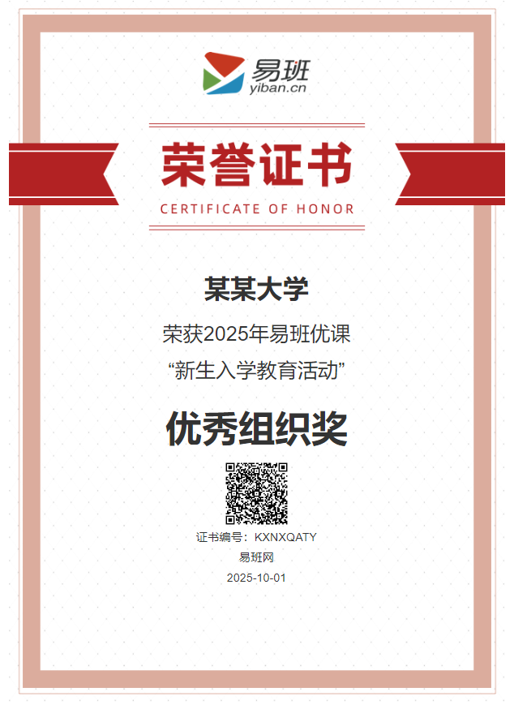

**四、获奖高校宣传公示页**

100所获奖高校确认后，将会制作宣传公示页，并在“易班网”官方网络渠道公示表彰。学校**排名顺序**按高校完成任务后提交的《教学任务完成登记表》的**确认时间**顺序为准。

**附件一：《教学任务完成登记表》**

【易班优课】线上学习活动

教学任务完成登记表

|  |  |  |  |
| --- | --- | --- | --- |
| **活动名称** | | 2025年易班优课“新生入学教育活动” | |
| **高校名称** | |  | |
| **校易班负责老师姓名** | |  | |
| **校方报名人姓名** | |  | |
| **校方报名人QQ** | |  | |
| **参赛课群登记** | | | |
| **课群名称** | **课群ID** | | **课群网址** |
|  |  | |  |

本校易班主管部门确认，本课群为本校2025级新生入学教育所使用的课群，课群内所有学生均为2025级新生。

校易班主管部门盖公章

日期

**附件二：《优秀指导教师信息登记表》**

【易班优课】线上学习活动

优秀指导教师-信息登记表

|  |  |
| --- | --- |
| **活动名称** | 2025年易班优课“新生入学教育活动” |
| **高校名称** |  |
| **获奖名称** | 《优秀组织奖》 |
| **教师姓名** | 证书1：姓名1、姓名2、姓名3…姓名10  证书2：姓名11、姓名12、姓名13 |

备注：所有获奖教师姓名在一张证书上面，一张证书最多写10个名字，如果超过10个人，需要学校按示例标明并排序。

校易班主管部门盖公章

日期